5. Mellékletek
- melléklet- Pedagógus kérdőív:
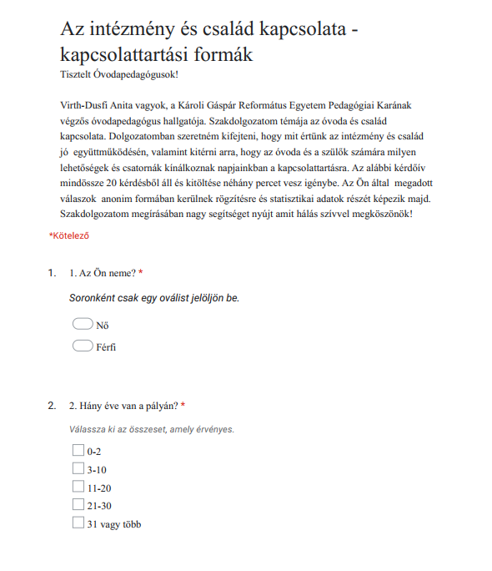
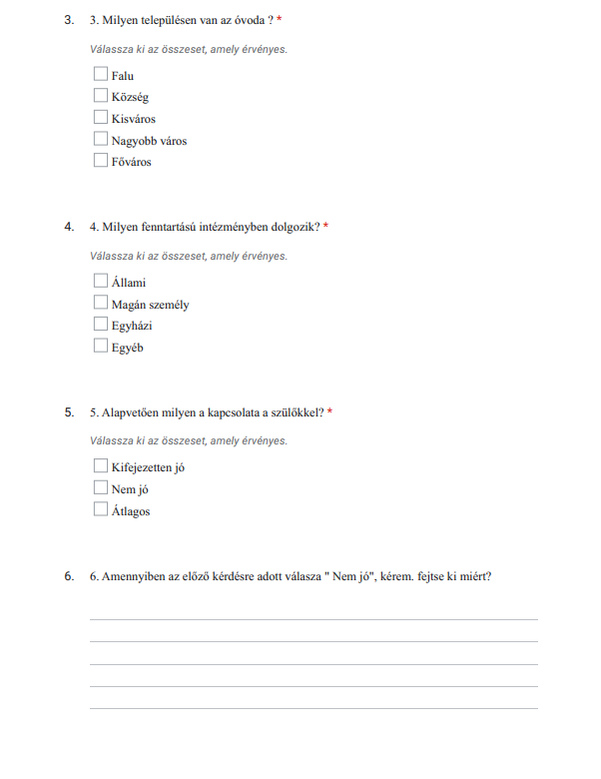
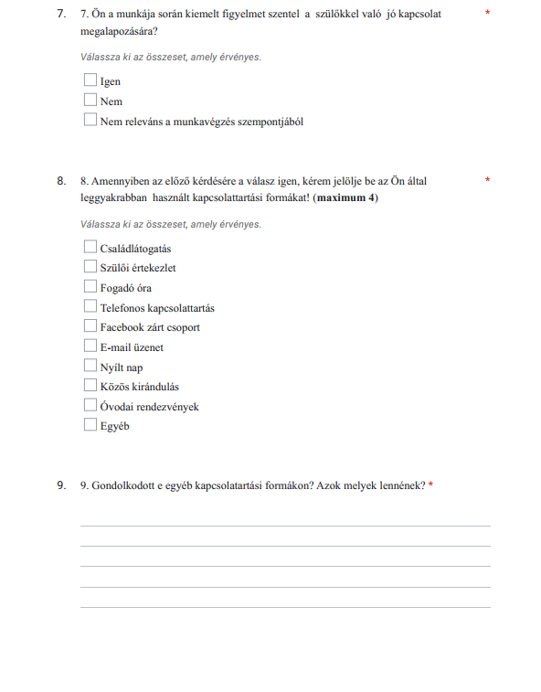
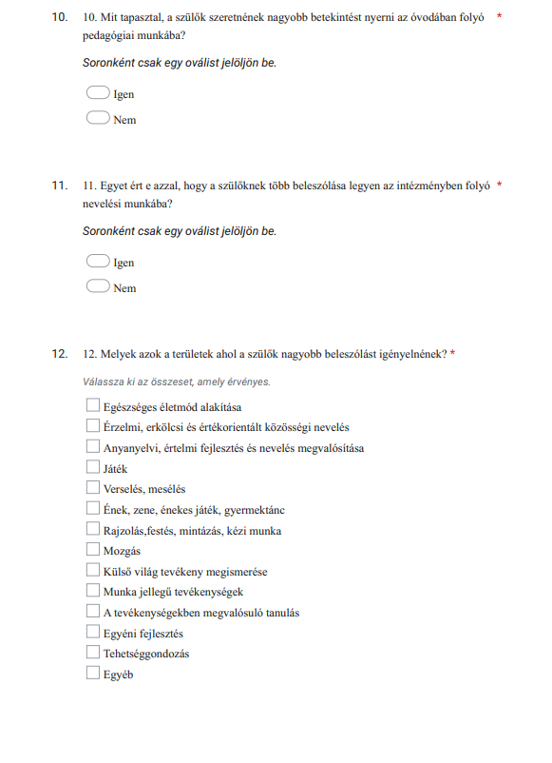
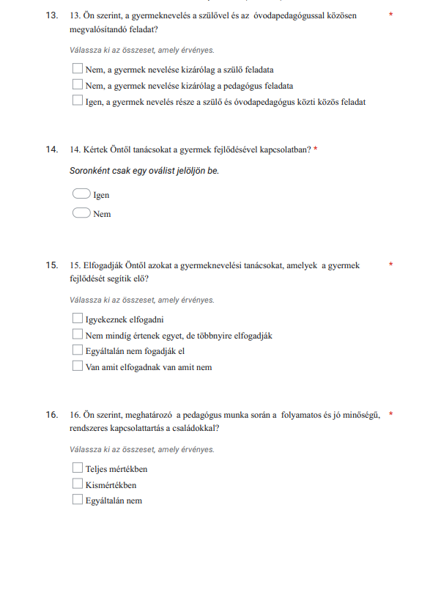
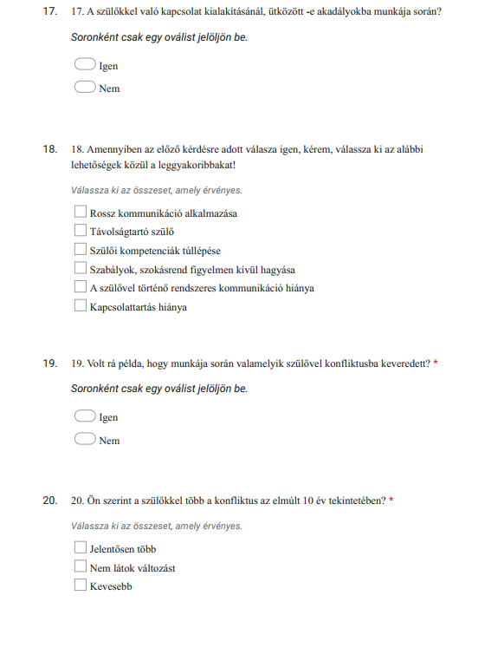

2. melléklet- Szülői kérdőív
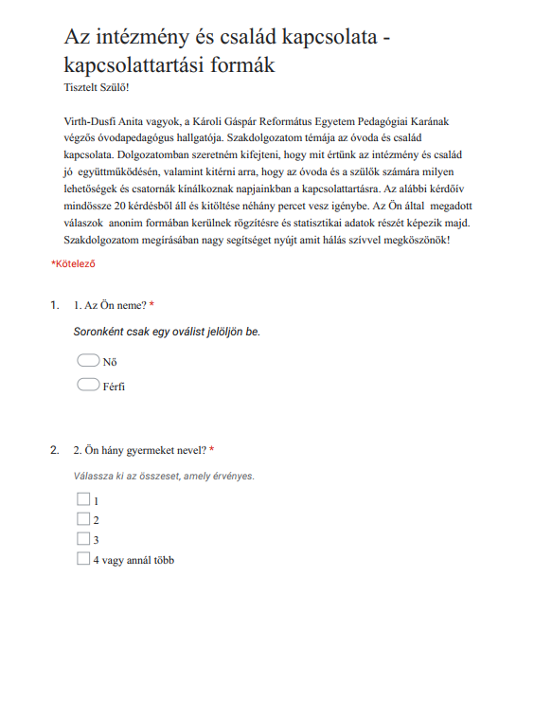
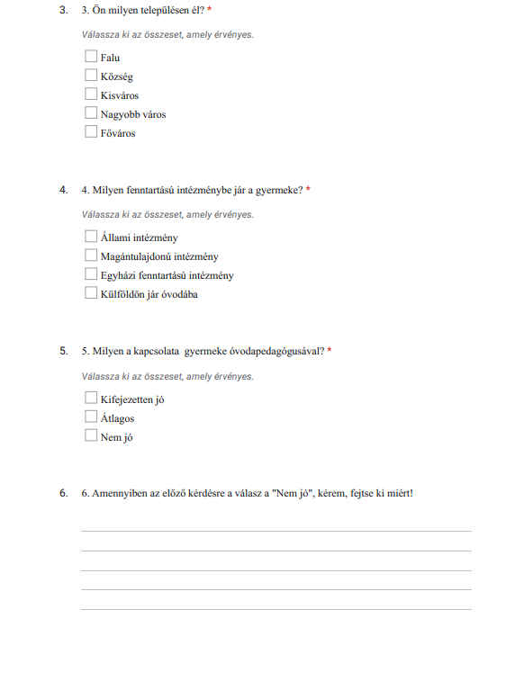
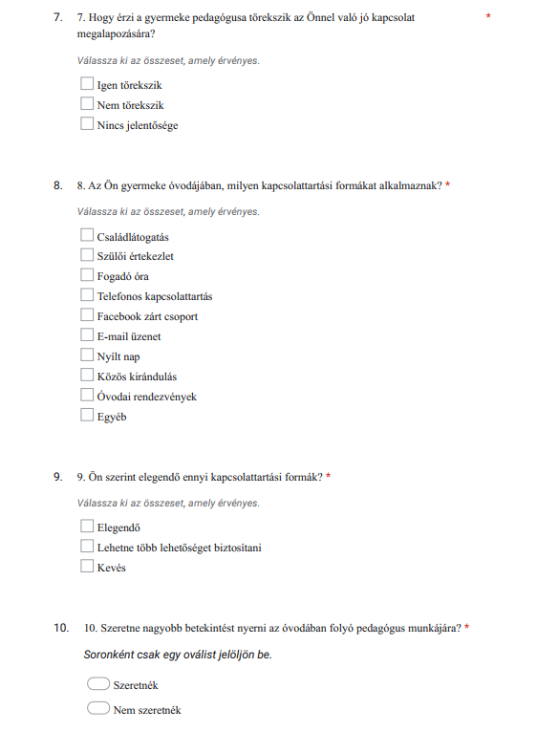
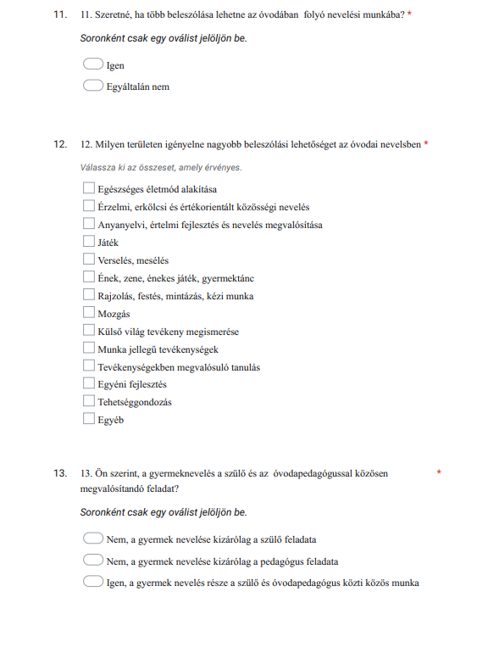
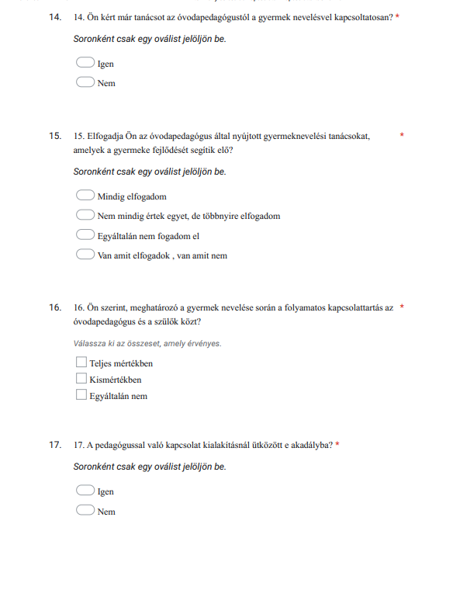
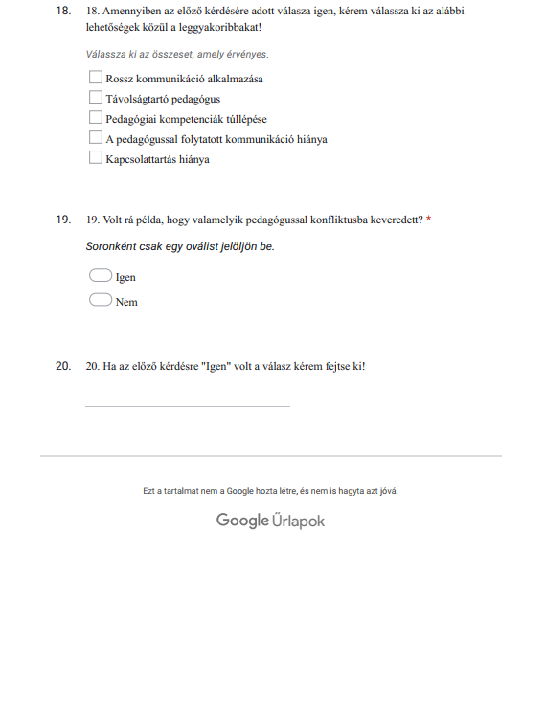

3. melléklet- Ábrák jegyzéke
1. Ábra: A heti munkaterhelés eloszlása. (Forrás: Lannert, 2010) 8. oldal
2. Ábra: Kommunikáció gyakorisága és különböző formái. (Forrás: Lannert, Szekszárdi, 2015) 10. oldal
3. Ábra: Kommunikációs formák különböző osztályfokon. (Forrás: Lannert, Szekszárdi, 2015) 10. oldal
4. Ábra: A gyermek iskolai teljesítményét és beilleszkedését befolyásoló családi és társadalmi tényezők. (Forrás: Perlusz és mts, 2012) 12. oldal
5. Ábra: Kommunikációs modell. (Forrás: Windné in: Jávorné 2003).13. oldal
6. Ábra: Gyermekek társas rendszerei. (Forrás: Katona, Szitó, 2005) 14. oldal

